МИНИСТЕРСТВО НАУКИ И ВЫСШЕГО ОБРАЗОВАНИЯ
РОССИЙСКОЙ ФЕДЕРАЦИИ
федеральное государственное бюджетное образовательное учреждение высшего образования
«Российский государственный университет им. А.Н. Косыгина
(Технологии. Дизайн. Искусство)»

Кафедра автоматизированных систем обработки информации и управления

Отчет по лабораторной работе № 4
по дисциплине «Математические методы обработки
статистических данных»
Тема: «Многофакторный линейный регрессионный анализ в Matlab»

Выполнил: Ольховский Н.С., ИТА-123
Проверила: к.т.н., доц. Вахромеева Е.Н.

Москва 2025
Вариант 16
x1 | x2 | y1 | y2 | y3 | y4
-1,00 | 0,25 | 35,46 | -9,89 | 18,49 | 44,88
-1,00 | -0,50 | 76,27 | 58,05 | 91,65 | 66,30
-2,00 | 1,00 | 14,59 | 81,60 | 20,98 | 95,73
1,00 | 1,00 | 104,72 | 114,60 | 92,27 | 63,53
-3,00 | 1,00 | 159,95 | 204,39 | 235,79 | 199,18
-3,00 | -2,00 | 547,35 | 513,55 | 546,50 | 536,01
-1,00 | 1,00 | 7,16 | 58,25 | -34,94 | 14,56
-3,00 | -0,50 | 325,18 | 334,85 | 330,38 | 377,44
-2,00 | -0,50 | 151,70 | 181,22 | 189,21 | 212,00
0,00 | -1,25 | -14,76 | 6,22 | -25,82 | 38,59
-3,00 | -1,25 | 426,33 | 444,79 | 458,14 | 477,04
-3,00 | 0,25 | 312,93 | 297,42 | 305,98 | 273,23
1,00 | -2,00 | 1,17 | -11,77 | -36,99 | -36,28
1,00 | -1,25 | -28,77 | -73,41 | -9,95 | -41,19
1,00 | -0,50 | 17,16 | 98,05 | 25,02 | 69,29
0,00 | 0,25 | -2,93 | 50,25 | -0,02 | 22,93
0,00 | -0,50 | -20,18 | -9,75 | 58,69 | 40,70
0,00 | 1,00 | 83,03 | 95,71 | 14,71 | 27,10

- Подготовка многомерной выборки.
Для заданного варианта перенести данные (значения матрицы уровней факторов X и значения матрицы повторных значений функции отклика Y) в рабочую область MATLAB.
Сформулировать задачу многофакторного линейного регрессионного анализа применительно к Вашему конкретному варианту данных.

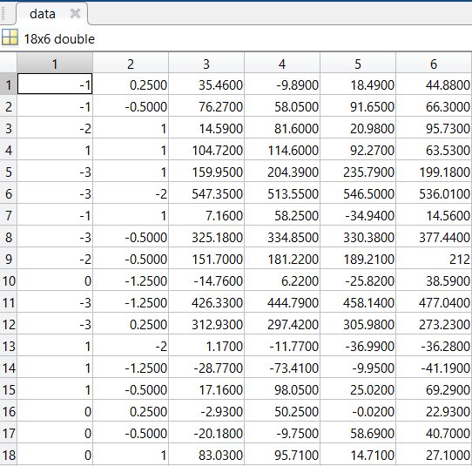

b. Получение точечных оценок коэффициентов регрессии и регрессионной модели.
Вычислить средние значения ySr по строкам ySr = mean(y')' и среднестроковую дисперсию Dsy = mean(var(y')).

Ysr | Dsy
22,24 | 577,91
73,07 | 208,96
53,23 | 1714,74
93,78 | 490,17
199,83 | 968,25
535,85 | 247,66
11,26 | 1456,73
341,96 | 575,02
183,53 | 620,43
1,06 | 802,64
451,58 | 458,30
297,39 | 299,66
-20,97 | 355,29
-38,33 | 711,87
52,38 | 1453,57
17,56 | 608,79
17,37 | 1465,71
55,14 | 1614,87
Dsy = 812.81

Выполнить проверку гипотезы об однородности дисперсий при разных уровнях факторов по критериям Кохрена и Бартлетта.
C = 0.12
p-value = 0.15
Данные годятся для анализа.

Построить матрицу F = [1 x1 x2 x1^2 x1x2 x2^2]. Размер матрицы (n x 6).
1 | -1 | 0,25 | 1 | -0,25 | 0,06
1 | -1 | -0,50 | 1 | 0,50 | 0,25
1 | -2 | 1 | 4 | -2 | 1
1 | 1 | 1 | 1 | 1 | 1
1 | -3 | 1 | 9 | -3 | 1
1 | -3 | -2 | 9 | 6 | 4
1 | -1 | 1 | 1 | -1,00 | 1
1 | -3 | -0,50 | 9 | 1,50 | 0,25
1 | -2 | -0,50 | 4 | 1 | 0,25
1 | 0 | -1,25 | 0 | 0 | 1,56
1 | -3 | -1,25 | 9 | 3,75 | 1,56
1 | -3 | 0,25 | 9 | -0,75 | 0,06
1 | 1 | -2,00 | 1 | -2 | 4
1 | 1 | -1,25 | 1 | -1,25 | 1,56
1 | 1 | -0,50 | 1 | -0,50 | 0,25
1 | 0 | 0,25 | 0 | 0 | 0,06
1 | 0 | -0,50 | 0 | 0 | 0,25
1 | 0 | 1 | 0 | 0 | 1

Вычислить дисперсионную матрицу D = (FT ∙ F)-1 и вектор коэффициентов регрессии С = [С0; С1; С2; С3; С4; С5] = D ∙ FT ∙ ySr.
Матрица D | Вектор С

Вычислить модельные (прогнозируемые) значения Yp = F∙С и остаточную дисперсию Dey = sum((ySr-Yp).^2) / (n – (k+1)). Здесь k – старший индекс коэффициентов регрессии.
Yp =
Dey = 374.08

c. Проверка адекватности регрессионной модели.
Найти расчетное значение критерия Фишера Fe = Dey / Dsy. Найти критическое значение критерия Фишера Fc(a=0.05; k1= n-6; k2= n(v-1)).
Fe = 0.46.
Fc = 1.94.
Fe < 1, модель адекватна, но данные шумные — другие модели тоже могут подойти. Нет нужды отвергать модель.

d. Графическое представление результатов.
Построить графики в координатах {x1, x2 | y} множественной выборки в виде точек в трехмерном пространстве и регрессионной модели в виде поверхности в этом пространстве. Построить точечные графики для Ys и Yp по номерам наблюдений. Визуально оценить качество регрессионной модели.

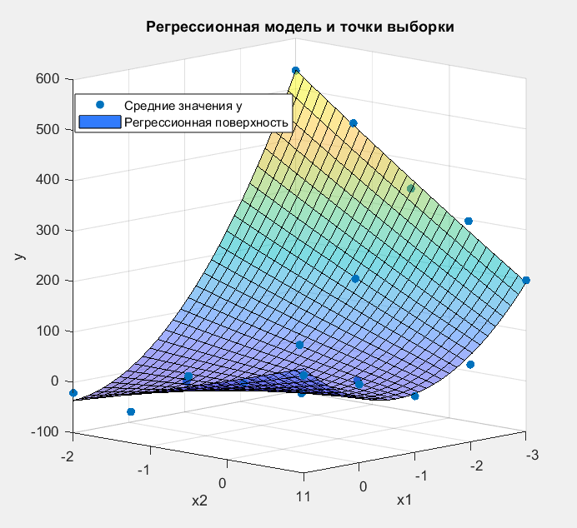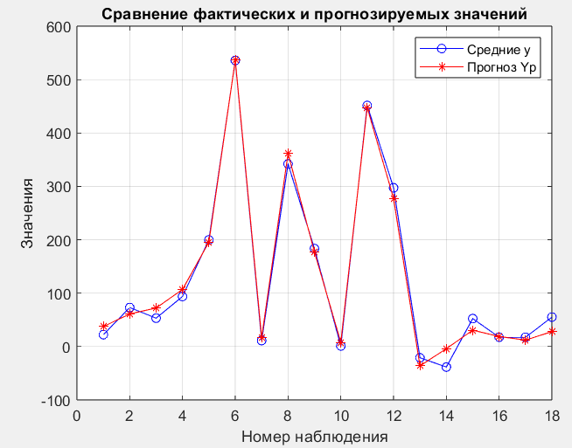
e. Оценка качества модели.
Вычислить квадрат коэффициента детерминации. Сделать вывод о качестве выбранной модели.
Коэффициент детерминации R^2 = 0.9908.
Вывод: Модель адекватна, но данные шумные — другие модели тоже могут подойти. Модель имеет хорошее качество аппроксимации данных, её можно использовать для множественного регрессионного анализа.

